Die Kompetenzen der Kolleg*innen erfassen

Der DigCompEdu
Die europäische Union hat mit dem DigCompEdu die in allen EU-Ländern verbindlichen Kompetenzen von Lehrkräften in einer zunehmend digitalisierten Gesellschaft beschrieben.
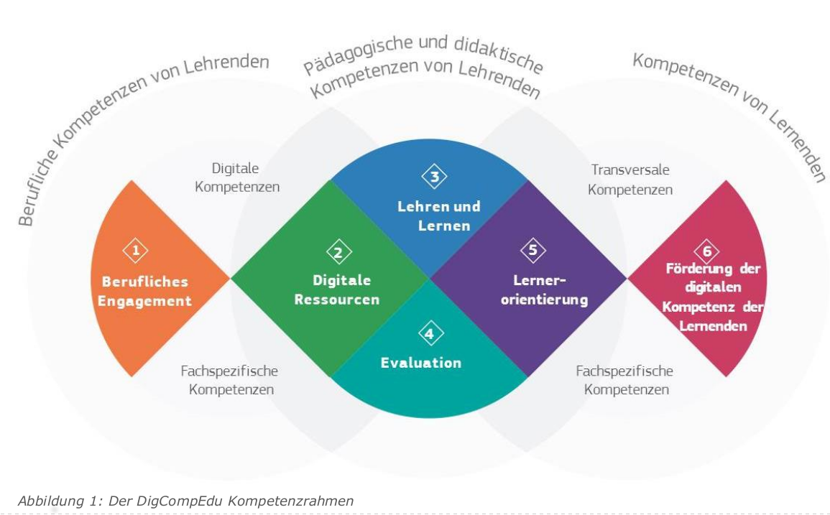
Es ist damit zu rechnen, dass sich die durch formulierten Kompetenzen in der künftigen Lehramtsausbildung zunehmend Berücksichtigung findet. Aber auch fertig ausgebildete Lehrkräfte stehen vor der Herausforderung, sich in diesem Bereich weiterzubilden. Ein Fortbildungskonzept ist Teil des Beantragungsverfahrens im Rahmen des Digitalpaktes und damit verbindlich für Medienbildungskonzepte.
Auf der entsprechenden Internetseite wird ein Selbstevaluierungswerkzeug für Lehrkräfte angeboten. Als Teilnahmecode kann einfach „Gast“ oder „Test“ verwendet werden.
Das Besondere des Selbsteinschätzungswerkzeugs liegt zum einen in der Beschränkung auf 22 recht griffige Kompetenzformulierungen und zum anderen in der Art der Rückmeldung:
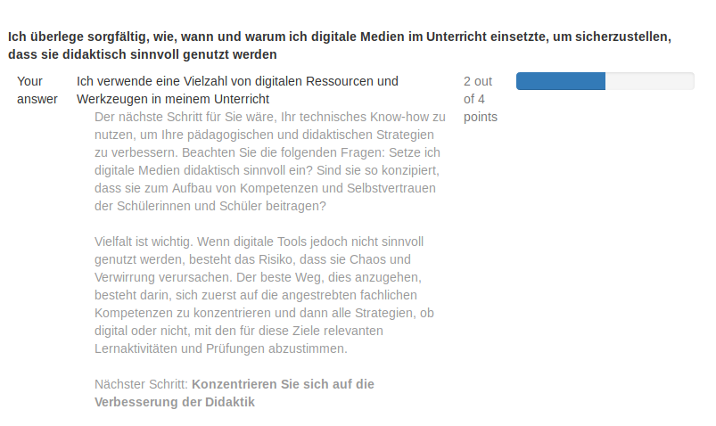
Man erhält nicht nur eine Einschätzung, sondern auch konkrete Hinweise, mit welchen Maßnahmen eine Weiterentwicklung möglich ist. Man kann sich eine Zusammenfassung für jeden der Kompetenzbereiche herunterladen. Auf Basis dieser Daten für ein gesamtes Kollegium ist eine auf die Schule zugeschnittene Fortbildungsplanung möglich.

Umsetzung der Erfassung

Schritt 1:
Alle Kolleg*innen führen die Selbstevaluierung eigenverantwortlich durch.

Schritt 2:
Die Daten der Kolleg*innen werden anonymisiert zusammengeführt.

Schritt 3:
Mit Hilfe des Ergebnisses wird eine Fortbildungsplanung durchgeführt.

Technische Umsetzung der Erfassung

Umfragemodul von IServ
Dazu müssen Sie einfach einen neuen Fragenkatalog im Umfragemodul erstellen.
Umfragen ⇒ Verwaltung ⇒ Fragenkataloge ⇒ „Hinzufügen“

Titel:
DigCompEdu

Titel der 1. Anworten:
Meine Punktzahl:

Titel der 2. Antworten:
<leer lassen>

Fragen:
- Ich nutze systematisch verschiedene digitale Kanäle, um die Kommunikation mit Schülerinnen und Schülern, Eltern und Kolleginnen und Kollegen zu verbessern z.B. E-Mails, Blogs, Schul-Webseite
- Ich nutze digitale Medien, um mit Kolleginnen und Kollegen innerhalb und außerhalb meiner Bildungsorganisation zusammenzuarbeiten
- Ich entwickle aktiv meine digitalen Lehrfähigkeiten
- Ich nehme an Online-Weiterbildungsangeboten teil z.B. Online-Kurse, MOOCs, Webinare
- Ich nutze verschiedene Internetseiten und Suchstrategien, um verschiedene digitale Ressourcen zu finden und auszuwählen
- Ich erstelle meine eigenen digitalen Ressourcen und modifiziere bestehende, um sie an meine Bedürfnisse anzupassen
- Ich schütze personenbezogene Daten effektiv, z.B. Prüfungen, Noten und persönliche Daten der Schülerinnen und Schüler
- Ich überlege sorgfältig, wie, wann und warum ich digitale Medien im Unterricht einsetzte, um sicherzustellen, dass sie didaktisch sinnvoll genutzt werden
- Ich überwache die Aktivität und Interaktion meiner Schülerinnen und Schüler in den von uns verwendeten kollaborativen Online-Umgebungen
- Wenn die Schülerinnen und Schüler in Gruppen arbeiten, nutzen sie digitale Medien, um Erkenntnisse zu erwerben und zu dokumentieren
- Ich nutze digitale Medien, damit die Schülerinnen und Schüler ihr Lernen selbstständig planen, dokumentieren und reflektieren können z.B.: Quizze zur Selbsteinschätzung, ePortfolios für Dokumentationen und Präsentationen, Online-Tagebücher / Blogs zum Reflektieren
- Ich nutze digitale Werkzeuge, um den Fortschritt der Schülerinnen und Schüler zu überwachen
- Ich analysiere alle mir zur Verfügung stehenden Daten, um Schülerinnen und Schüler, die zusätzliche Unterstützung benötigen, effektiv zu identifizieren
- Ich nutze digitale Medien, um effektives Feedback zu geben
- Wenn ich mit digitalen Medien arbeite, bedenke ich mögliche praktische oder technische Probleme meiner Schülerinnen und Schüler Z.B. Zugang zu digitalen Geräten und Ressourcen; Interoperabilität oder Konvertierungsprobleme; Mangel an digitalen Fähigkeiten etc.
- Ich nutze digitale Medien, um meinen Schülerinnen und Schülern individualisierte Lernmöglichkeiten zu bieten z.B. gebe ich Schülerinnen und Schülern unterschiedliche digitale Arbeitsaufträge, um auf individuelle Lernbedürfnisse, Präferenzen und Interessen einzugehen
- Ich nutze digitale Medien, um die Schülerinnen und Schüler aktiv in den Unterricht einzubinden
- Ich bringe meinen Schülerinnen und Schülern bei, wie man die Zuverlässigkeit von Informationen einschätzen und Fehlinformationen erkennen kann
- Als Teil des Unterrichts nutzen meine Schülerinnen und Schüler digitale Medien, um miteinander oder mit einem externen Publikum zu kommunizieren und zu kooperieren
- Ich erwarte von meinen Schülerinnen und Schülern / Studierenden, dass sie digitale Inhalte selbst erstellen Z.B. Videos, Audios, Fotos, digitale Präsentationen, Blogs, Wikis …
- Ich vermittle meinen Schülerinnen und Schülern, wie man digitale Medien sicher und verantwortungsbewusst einsetzt
- Ich ermutige meine Schülerinnen und Schüler, digitale Medien kreativ zu nutzen, um konkrete Probleme zu lösen D.h. beispielsweise Herausforderungen, die sich im Lernprozess ergeben, mit Hilfe digitaler Medien zu überwinden

1. Antwortensatz:
- 1 Punkt
- 2 Punkte
- 3 Punkte
- 4. Punkte

2. Antwortensatz:
<leer lassen>

Typ:
Einfachauswahl
… dann einfach eine neue Umfrage mit diesem Fragenkatalog erstellen und unter „Gruppen“ auf die Lehrkräfte beschränken.

